ІДЕНТИФІКАЦІЯ ВИДІВ ХРИЗАНТЕМ ЗА ДОПОМОГОЮ КОМП’ЮТЕРНОГО ЗОРУ
IDENTIFICATION OF CHRYSANTHEMUM SPECIES USING COMPUTER VISION

Науковий керівник: к.е.н., доцент кафедри штучного інтелекту та аналізу даних
Олена Журан
Здобувачка першого (бакалаврського) рівня вищої освіти Аліса Степанова
Scientific supervisor: Ph.D, assistant professor Department of Artificial Intelligence and Data Analysis
Olena Zhuran
Candidate of the first (bachelor's) degree Alisa Stepanova

Анотація. У роботі розглядається можливість використання комп’ютерного зору для автоматичної ідентифікації видів хризантем на основі зображень. Запропоновано створити якісний датасет та навчити модель глибинного навчання розпізнавати ботанічні особливості квітів. Очікується, що результати дослідження сприятимуть розвитку цифрових інструментів у сфері ботаніки, охорони біорізноманіття та декоративного рослинництва.
Ключові слова: хризантема, комп’ютерний зір, глибинне навчання, ідентифікація видів, екологічний моніторинг.
Abstract. The study considers the use of computer vision for automatic identification of chrysanthemum species based on images. It proposes to create a high-quality dataset and train a deep learning model to recognize botanical features. The results are expected to contribute to the development of digital tools in botany, biodiversity monitoring, and ornamental horticulture.
Keywords: chrysanthemum, computer vision, deep learning, species identification, ecological monitoring.

Вступ. Розпізнавання рослин є важливим інструментом для досягнення Цілей сталого розвитку [1], оскільки воно сприяє ефективному управлінню природними ресурсами, збереженню біорізноманіття та розвитку сільського господарства. Автоматичне розпізнавання рослин допомагає виявляти рідкісні або зникаючі види, дозволяє розробляти ефективні заходи щодо їх збереження, моніторити зміни в екосистемах і запобігати їх вимиранню, допомагає в управлінні ланцюгами постачання у сільському господарстві, що може призвести до зменшення витрат енергії та зниження відходів. Це відповідає цілі 2 сталого розвитку – «подолання голоду, досягнення продовольчої безпеки, поліпшення харчування і сприяння сталому розвитку сільського господарства».
Розпізнавання рослин через мобільні додатки або програми на базі штучного інтелекту дозволяє залучати молодь до вивчення біології та екології. Це сприяє розвитку критичного мислення, наукових досліджень і стимулює інновації в галузі технологій та відповідає цілі 4 сталого розвитку – «забезпечення всеохоплюючої і справедливої якісної освіти та заохочення можливості навчання впродовж усього життя для всіх».
Хризантеми є важливими сільськогосподарськими культурами. Їх вирощують не тільки для декоративних цілей, але й для виробництва лікарських засобів, косметики, ароматичних та ефірних олій та інших продуктів. Багато видів хризантем приваблюють комах-опилювачів, що допомагає підтримувати здорові екосистеми – саме тому їх часто використовують в програмах з відновлення природних територій.
Сучасні екологічні дослідження часто потребують автоматизованих інструментів для моніторингу біорізноманіття. Ідентифікація видів рослин залишається складною задачею, яка вимагає знань у галузі ботаніки та досвіду. Особливо це стосується декоративних рослин, зокрема хризантем, які мають велику кількість сортів із мінімальними зовнішніми відмінностями. Враховуючи актуальність цифровізації природоохоронних процесів, використання комп’ютерного зору для автоматичної класифікації рослинних видів є перспективним напрямом досліджень [2–4].
Мета дослідження. Розробити інструмент для ідентифікації видів хризантем на основі зображень за допомогою технологій комп’ютерного зору та глибинного навчання.
Основний матеріал. У межах цього дослідження пропонується створити інтелектуальну систему, здатну автоматично визначати вид хризантеми за зображенням квітки. Така система буде корисною для широкого кола користувачів: екологів, науковців-біологів, ботаніків, селекціонерів, працівників розсадників, аграрних підприємств, а також активістів, які займаються моніторингом стану флори в природних умовах. Однією з ключових переваг є можливість швидко і точно ідентифікувати вид без потреби в спеціальній ботанічній освіті чи фізичному зразку рослини. Крім суто наукового або сільськогосподарського використання, подібна система може знайти своє місце у сфері освіти: учні та студенти зможуть вивчати видове розмаїття квітів інтерактивно, а школярі — брати участь у екологічних ініціативах, не маючи спеціального обладнання. У майбутньому цей підхід може бути масштабований на інші рослини або навіть цілі екосистеми, що наближає нас до повноцінної цифрової екологічної аналітики.
З екологічної точки зору, така інтелектуальна система сприятиме збереженню біорізноманіття, дозволяючи здійснювати неінвазивний моніторинг видового складу рослин у природних екосистемах. Це особливо актуально в умовах зміни клімату, урбанізації та інвазії чужорідних видів, які можуть витісняти місцеву флору. Завдяки автоматизованому збору даних про поширення окремих видів хризантем, екологи зможуть своєчасно виявляти зміни в структурі популяцій і оперативно реагувати на потенційні загрози.
Технічно система базується на використанні технологій комп’ютерного зору та глибинного навчання, зокрема – на згорткових нейронних мережах (CNN, Convolutional Neural Networks), таких як ResNet, EfficientNet чи MobileNetV2.
Процес побудови системи передбачає кілька етапів:
- Збір та підготовка датасету під час яких формується набір фотографій хризантем різних видів із різних джерел: ботанічних садів, відкритих екосистем, онлайн-колекцій; зображення повинні бути чіткими, різноманітними за ракурсом, освітленням, фазою цвітіння. Приклади фрагментів вибірок представлено на рис.1:
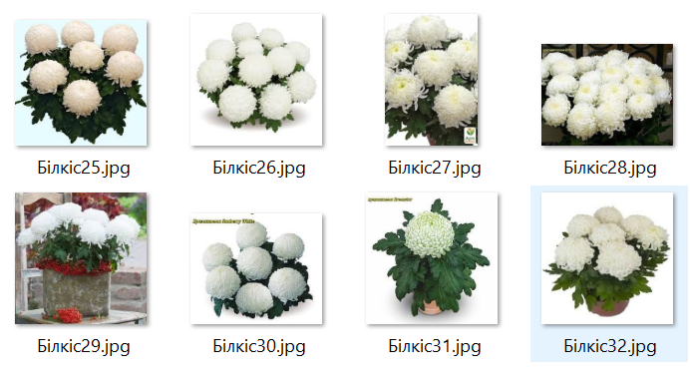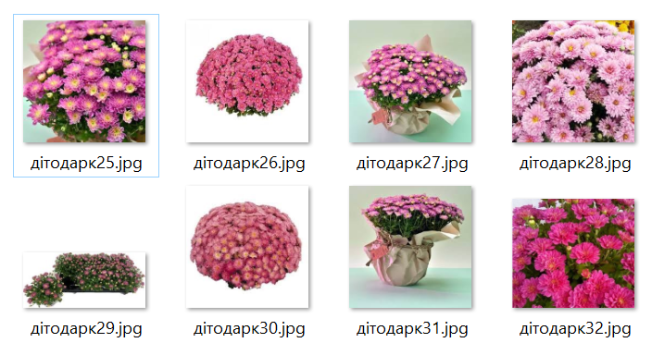
Рисунок 1 – Приклади фрагментів навчальної вибірки видів хризантем

- Анотація даних - кожне зображення позначається назвою виду, що є «правильною відповіддю» для моделі.
- Попередня обробка зображень, під час яких вони нормалізуються та масштабуються до стандартного розміру (наприклад, 224×224 пікселів), застосовується data augmentation –обертання, масштабування, зміна яскравості –для покращення узагальнюючої здатності моделі.
- Навчання моделі за допомогою глибокої нейронної мережі, яка аналізує вхідні зображення та поступово навчається виявляти характерні патерни – форму пелюсток, забарвлення, текстуру.
- Тестування та валідація – після навчання модель перевіряється на нових зображеннях, не включених у тренувальний набір, щоб оцінити її точність і стабільність.
- Реалізація інтерфейсу – після тестування модель може бути інтегрована у веб-додаток або мобільний застосунок, що дозволить кінцевим користувачам ідентифікувати рослину просто зі смартфону.

Висновки.
- Використання комп’ютерного зору відкриває нові можливості для автоматизованої ідентифікації видів рослин;
- Створення якісного датасету хризантем є ключовим етапом у побудові надійної моделі для класифікації;
- Результати дослідження можуть мати прикладне значення в екологічному моніторингу, декоративному рослинництві та освіті.

Список використаних джерел.
- Про Цілі сталого розвитку України на період до 2030 р. Указ Президента України від 30 вересня 2019 року № 722/2019. URL: https://zakon.rada.gov.ua/laws/show/722/2019 (дата звернення 11.04.2025).
- Mohanty, S. P., Hughes, D. P., & Salathé, M. (2016). Using deep learning for image-based plant disease detection. Frontiers in Plant Science, 7, 1419.
- Barbedo, J. G. A. (2018). Impact of dataset size and variety on the effectiveness of deep learning and transfer learning for plant disease classification. Computers and Electronics in Agriculture, 153, 46-53.
- Wäldchen, J., & Mäder, P. (2018). Plant species identification using computer vision techniques: A systematic literature review. Archives of Computational Methods in Engineering, 25, 507–543.

